Итоги рейда «Внимательный пешеход», проведенного отрядом ЮИД «Зебрики»
11 ноября силами школьного отряда юных инспекторов дорожного движения «Зебрики» был проведен рейд «Внимательный пешеход».
Цели и задачи рейда.
1. Практическое изучение ПДД и его раздела «Правила движения пешеходов».
2. Овладение навыками патрульно-постовой службы.
3. Выявление типичных нарушений ПДД водителями.
4. Выявление причин нарушения ПДД пешеходами.
5. Выявление количественного соотношения нарушения ПДД взрослыми и детьми

С целью практического изучения ПДД мы ознакомились с устройством и оборудованием пешеходного перехода, размещенного на проезжей части возле нашей школы.

Типичное нарушение ПДД водителями.
За время рейда грубых нарушений ПДД водителями в отношении пешеходов выявлено не было. Все водители были предельно внимательны к пешеходам и обеспечивали им беспрепятственный переход проезжей части.
В ходе рейда выявились наиболее типичные нарушения правил дорожного движения для пешеходов:
1. Отвлечение внимания от ситуации на дороге разговорами по телефону и разговорами друг с другом.
2. Быстрое перебегание дороги.
3. Переход в месте, удаленном от пешеходного перехода.
4. Переход дороги на красный цвет.
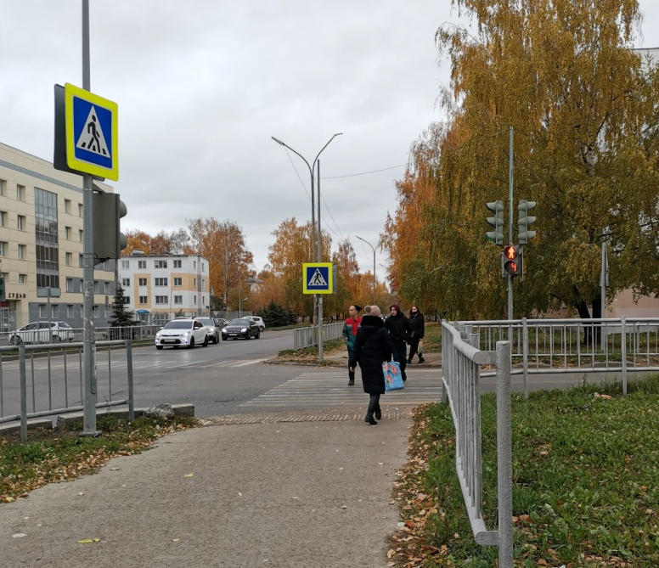

Вывод после проведения рейда.
Положительным моментом проведения рейда стало отсутствие грубых нарушений ПДД пешеходами. Никто из пешеходов, как взрослых, так и детей, не создал аварийных ситуаций.
Безопасность детей – одна из главных задач школы, поэтому мы видим необходимость продолжения этой работы, чтобы формировать навыки безопасного поведения детей на дороге.
Отряд ЮИД «Зебрики» раздал памятки.

